**江西省九江市永修第三中学2023-2024学年八年级上学期期末易错题（沪粤版）**

**说明：本测试卷测试时间为45分钟**

**一、选择题**

1．为了上网买一双鞋，小科同学测量了他脚的长度，分别是24.2厘米，24.3厘米，24.1厘米，26.0厘米，24.4厘米。小科脚的长度是（　　）

A．24.60厘米 B．24.6厘米 C．24.25厘米 D．24.3厘米

2．纳米技术广泛应用于材料和制备、微电子和计算机技术、医学与健康、航天和航空等领域。纳米是（　　）

A．长度单位 B．速度单位

C．温度单位 D．质量单位

3．科学探究的基本过程是：①交流与合作；②设计实验、制订计划；③猜想与假设；④提出问题；⑤分析论证并评估；⑥进行实验、收集证据。正确排列顺序是（　　）

A．③④①②⑤⑥ B．③④⑥⑤②① C．④③②⑥⑤① D．④③⑥①②⑤

4．小红同学用一把刻度尺对物体进行了测量，记录数据是18.30cm，则该同学使用刻度尺的分度值是（　　）

A．1dm B．1cm C．1mm D．0.5mm

5．装满水的水杯里还能放多少个回形针？同学们认为可能与液体种类、容器口大小等因素有关。“认为与液体种类、容器口大小等因素有关”属于科学探究中的（　　）

A．提出问题 B．猜想与假设

C．进行实验与收集数据 D．交流与合作

6．游客在山西名胜古迹莺莺塔侧以石扣击，竟能听到塔上发出清脆悦耳的蛤蟆声，游客能分辨出是蛤蟆声主要依据声音的（　　）

A．音色 B．音调 C．响度 D．频率

7．关于声音的传播，下列说法中正确的是（　　）

A．声音只能在空气中传播

B．声音从空气传入水中，传播速度不变

C．声音向前传播时遇到大的障碍物会反射形成回声

D．只要物体在振动，人就一定能听到声音

8．以下四个实验中多次测量的目的为了取平均值，减小实验误差的是（    ）

（1）测量物理书的长度；

（2）研究平面镜成像特点中，像与物到平面镜的距离关系

（3）在光的反射现象中，研究反射角与入射角的关系

（4）测量摆长为1米时，单摆的周期

A．（1）（3） B．（1）（4）

C．（2）（3） D．（1）（2）（4）

9．下列说法中正确的是（　　）

A．在漫反射中，有的光线遵守反射定律，有的光线不遵守反射定律

B．镜面反射遵守反射定律，漫反射不遵守反射定律

C．镜面反射和漫反射都不遵守反射定律

D．镜面反射和漫反射都遵守反射定律

10．两盆水里面都有没熔化的冰块，一盆放在阳光下，一盆放在阴凉处，在盆内冰块均未熔化完前，两盆的水温相比（　　）

A．在阳光下的那盆水的温度低 B．在阴凉处的那盆水的温度高

C．两盆一样高 D．无法确定

11．以下温度中，最接近25℃的是（　　）

A．冰水混合物的温度 B．健康成年人的体温

C．让人感觉温暖而舒适的房间的温度 D．澄迈县夏季最热时的室外温度

12．霜降是中华传统二十四节气之一，霜的形成属于（　　）

A．熔化 B．凝固 C．液化 D．凝华

13．暑假小力一家乘车出外郊游，车窗上出现水雾，爱动脑筋的小力利用所学的物理知识，判断出水雾附着在的车窗位置及形成的原因是（    ）

A．外表面：水蒸气吸热液化形成的 B．外表面；水蒸气放热液化形成的

C．内表面；水蒸气吸热液化形成的 D．内表面；水蒸气放热液化形成的

14．现代生产生活中需要各种各样的材料，下列说法正确的是（　　）

A．芯片、发光二极管（LED）一般是用半导体材料制造

B．金属、人体、盐水、陶瓷都是导体

C．超导体是一种电阻超级大的材料

D．绝缘体材料不易导电是因为其中没有大量电子

15．（不定项）一个瓶子恰好能装下1kg的水，那么用这个瓶子一定能装下1kg的下列哪种物质（　　）

A．酒精 B．汽油 C．水银 D．盐水

**二、填空题**

16．图中测量时间的工具是 ，此时显示的时间是20 。

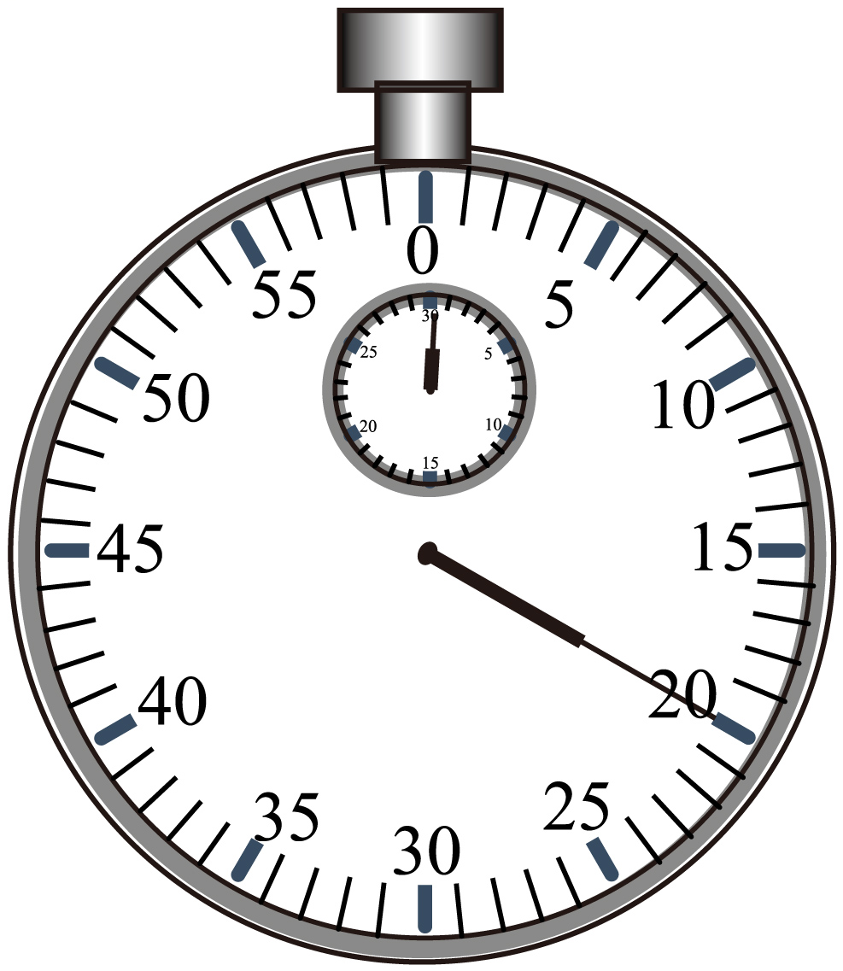

17．一名学生在测量过程中忘了写单位，请给他补完整：

（1）一张普通纸的厚度约60 。

（2）一个中学生的身高为16.5 。

（3）1节课的时间是45 。

18．医生用听诊器为病人诊病，来自患者的声音通过橡皮管传到医生的耳朵，这样可以提高声音的 ；放鞭炮时，用棉花塞住耳孔，这是在 处减弱噪声的。

19．图书馆的墙面挂有“禁止大声喧哗”的标语牌，其目的是在 处减弱噪声。

20．奥运会开幕式上声势浩大的“击缶而歌”精彩绝伦，缶声是由于缶面 产生的，然后通过 传播到现场观众耳朵的。通常情况下，声音在空气中的传播速度约 ，在水中和钢铁中传播得比在空气中 （填“快”或“慢”）。

21．声音的传播在 、 和 中都能进行，但在 中不能传播。

22．医生用B型超声波除去人体内的结石是利用声 的性质工作的，而回声定位利用了声的 性质。

23．有一种家用香薰加湿器，通电后雾化片以24000Hz的频率振动，将植物精油和水珠打散，使加湿器周围的空气湿润且芳香。这种加湿器是利用 （选填“超声波”或“次声波”）工作的。液态水被雾化，说明声波可以传递 （选填“信息”或“能量”）。

24．生活中常见的控制噪声的措施有：①在录音室的墙面上贴泡沫材料；②城市内禁止鸣喇叭的标志；③在道路两旁加装隔音墙。上述例子对应的控制噪声的措施分别是：① ；② ；③ 。

25．彩虹是太阳光在传播过程中遇到空气中的水滴，经反射、折射后产生的 现象；太阳光通过三棱镜后被分解成不同颜色的光，在红光之外有人眼看不见的光 线，电视遥控器就是利用它来工作的。

26．竖直放置的平面镜高2米，宽1米，小明身高1.6米，站立于镜子正前方1米处，他在镜中的像与人距离为 米，若他远离平面镜10m后，他在镜中像的大小将 （选填“变大”、“不变”或“变小”）。

27．百米赛跑，计时员 （填写看到枪冒烟或听到枪声）开始计时比听到枪响计时较为准确，理由 。

28．陶瓷刀是用纳米材料“氧化锆”加工而成的新型刀具。它可轻易切割很多较坚硬物品，号称是永远锋利的刀具，这说明该刀具的硬度 （选填“大”或“小”），纳米是 （选填“长度”“时间”或“质量”）单位。

29．在用天平测量矿石的质量时，首先应将天平放在 工作台上，然后将游码移至标尺左端的 处。

30．物体所含物质的多少叫质量，质量是不随物体的形状、 、状态及温度变化而变化；物体的质量与体积的比值叫做该物体的密度，同种物质的质量跟体积 。

31．质量表示物体所含 的多少。质量为60 kg的航天员乘飞船到月球上，他的质量 （选填“变大”“变小”或“不变”），原因是质量与其所处的空间位置 （选填“有关”或“无关”）。

32．质量的理解：物体的质量不随物体的 、 、 、 而改变，质量是物体本身的一种属性。

33．石墨、玻璃、大地、塑料等几种物质中，属于绝缘体的有 ，属于导体的有 。

**三、作图题**

34．如图所示，物体*OA*放在平面镜前，不透光的木板放在平面镜后，请画出物体*OA*在平面镜中的像。

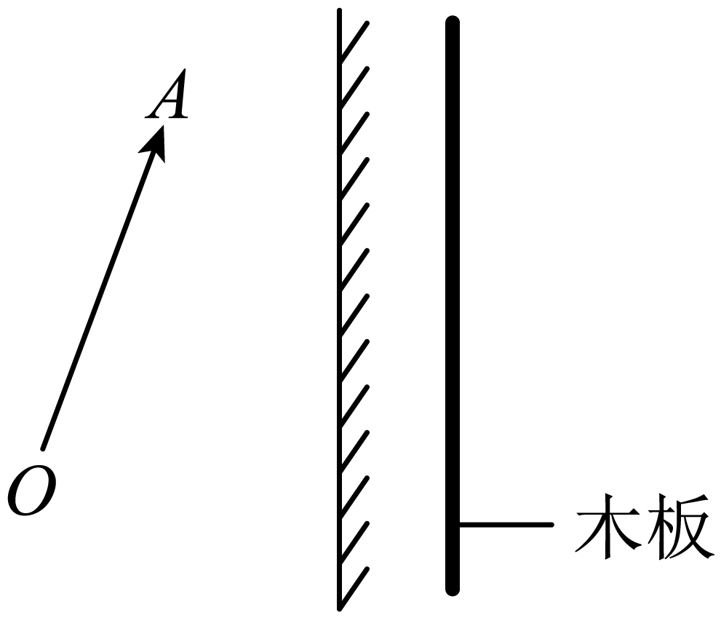

**四、实验题**

35．小哲用自制的水凸透镜做凸透镜成像实验，在光屏上得到了清晰的像，如图所示，此时光屏上成倒立 （填“放大”、“缩小”或“等大”）的像。他继续向水凸透镜内注水，使水凸透镜的焦距变小，如果不改变蜡烛和凸透镜的位置，要在光屏上再次成清晰的像，光屏应向 移动（填“左”或“右”）

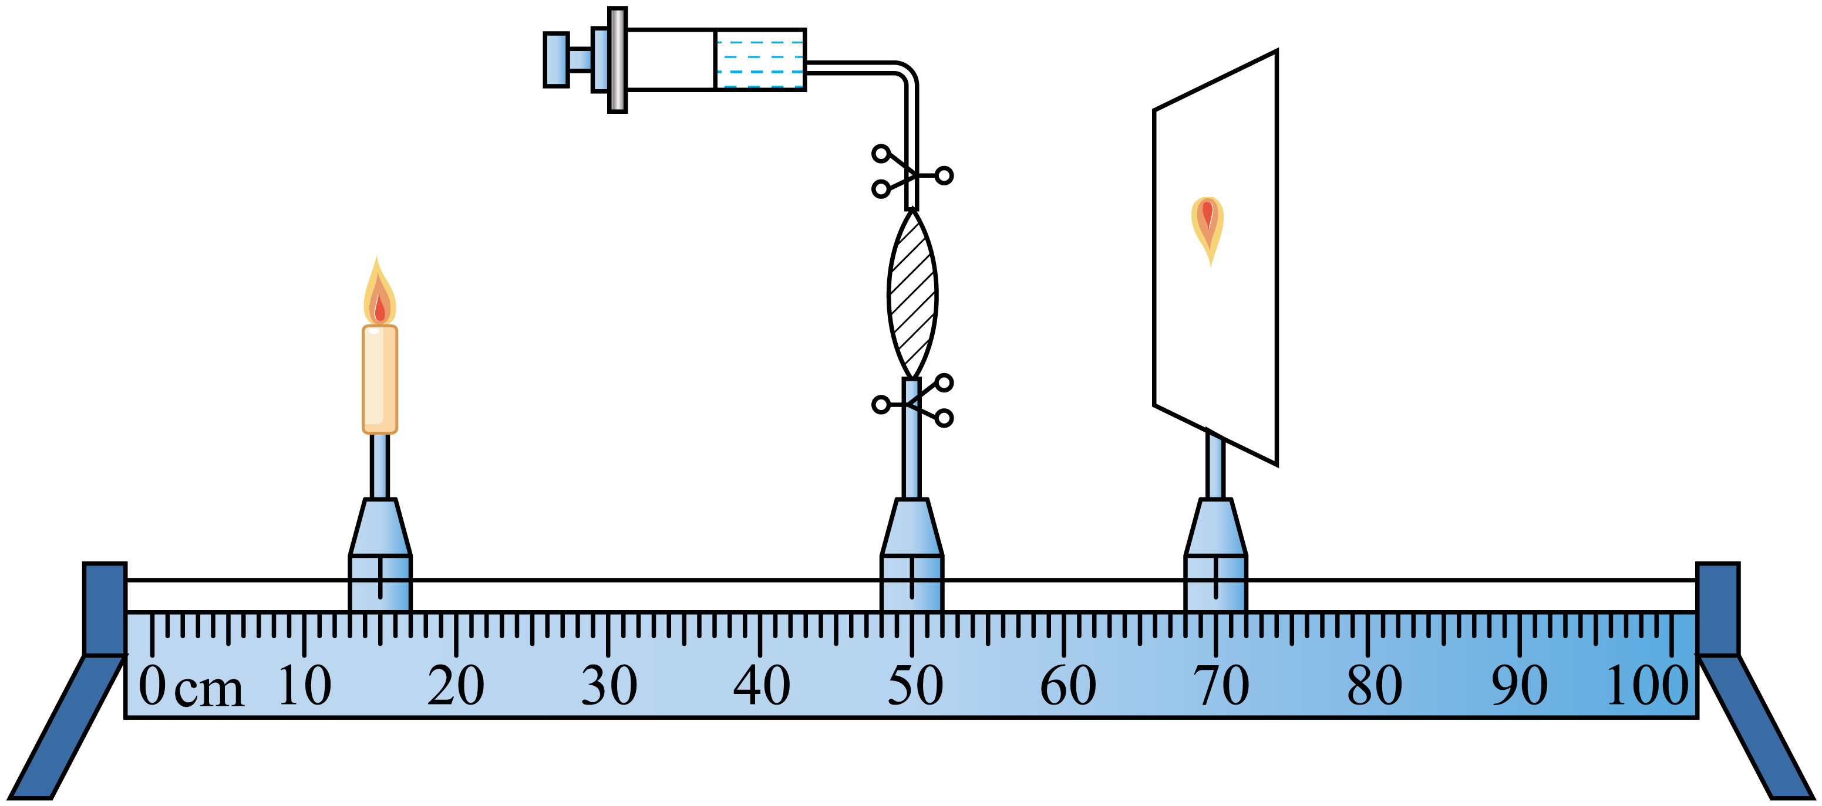

**2023-2024学年永修三中八年级上学期沪粤版物理期末易错题（二）**

1．D 2．A 3．C 4．C 5．B 6．A 7．C 8．B 9．D 10．C

11．C 12．D 13．B 14．A 15．CD

16． 停表 s

17． μm dm min

18． 响度 人耳

19．声源

20． 振动 空气 340 快

21． 固体 液体 气体 真空

22． 传递能量 传递信息

23． 超声波 能量

24． 在传播途中控制 在声源处控制 在传播途中控制

25． 色散 红外

26． 2 不变

27． 看到枪冒烟 光速比声速大得多

28． 大 长度

29． 水平 零刻度线

30． 位置 成正比

31． 物质 不变 无关

32． 形状 物态 位置 温度

33． 玻璃，塑料 石墨，大地

34．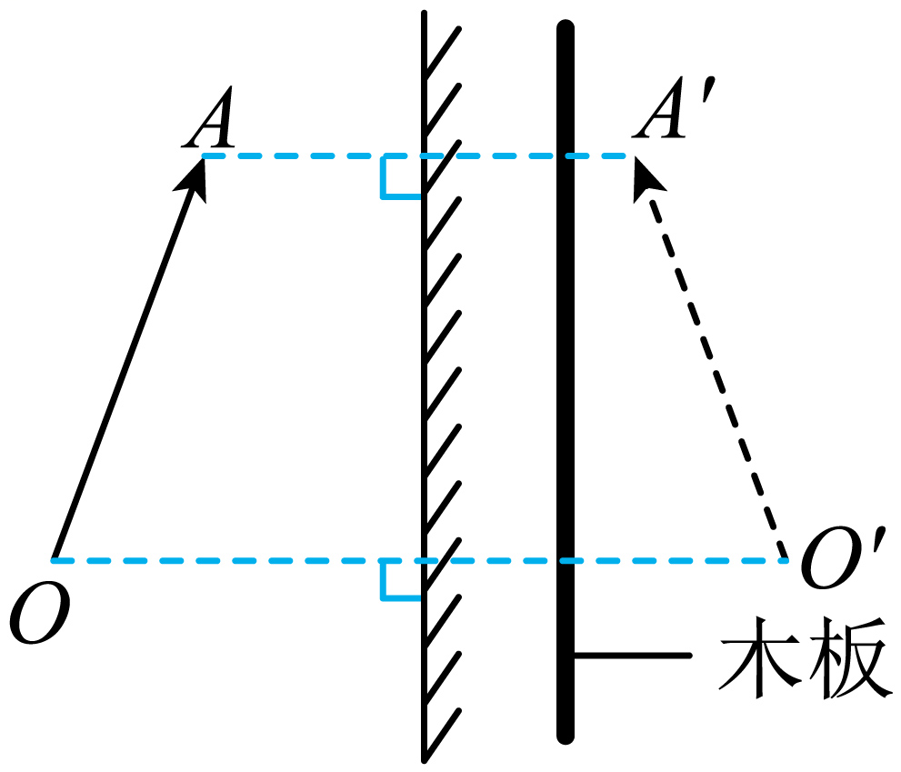

35． 缩小 左